Лекция № 11

ДОЛГОСРОЧНОЕ ПЛАНИРОВАНИЕ БАЛАНСОВ МОЩНОСТИ И ВЫРАБОТКИ ЭЛЕКТРОЭНЕРГИИ В СИСТЕМЕ

Долгосрочное планирование балансов мощности и энергии системы в эксплуатации осуществляется с годовой заблаговременностью. Главным образом эта задача решается в целях оценки и планирования расходов топлива по энергосистеме и электростанциям, капитальных ремонтов, межсистемных перетоков, ограничений по режимным параметрам, технико-экономических показателей и др. В зависимости от целей расчетов одни факторы детализируются, другие обобщаются или исключаются. Оптимизация режимов начинается именно при решении долгосрочных задач. Ограничения по ресурсам, наличие располагаемых мощностей, требования к регулируемым мощностям и прочее определяются при долгосрочной оптимизации.
Рассмотрим наиболее распространенные задачи долгосрочной оптимизации балансов мощности и выработки электроэнергии энергосистемы.
Имеются две основные модификации алгоритмов: в первой расчеты режимов производятся по характерным суточным графикам нагрузки, в другой расчеты ведутся только по распределению потребления электрической энергии между станциями системы.
Долгосрочная оптимизация балансов мощностей системы по типовым графикам нагрузки. Рассмотрим энергетическую систему, имеющую ГЭС, ТЭЦ и КЭС. Для этой системы требуется запланировать состав и режим агрегатов по типовым графикам электрической нагрузки и определить расход топлива системы. Можно совместно оптимизировать режим всех станций, однако при больших погрешностях исходной информации такой подход чаще всего не оправдан. Точность методов расчета оказывается в противоречии с погрешностью исходной информации, поэтому возможны упрощения, рассмотренные ниже.
При оптимизации режима системы на длительные периоды выработка электроэнергии ГЭС задается для определенных условий по водности (чаще всего для средневодных условий). Учитывая большие погрешности плановой выработки электроэнергии (год в действительности может быть любой водности), делают допущение о применимости приближенных способов распределения нагрузки между ГЭС и ТЭС системы - используют распределение по принципу максимального вытеснения мощностей ТЭС.
Режим ТЭЦ системы определяется в основном тепловыми нагрузками, которые при годовой заблаговременности также имеют значительную неопределенность. Поэтому для регулируемых мощностей ТЭЦ можно использовать нормативные характеристики удельных расходов топлива на электрическую энергию и, следовательно, не решать задачу выбора состава их агрегатов.
Ряд электростанций имеет вынужденный режим, например АЭС, ГЭС в период паводка, некоторые крупноблочные КЭС и др. Они в оптимизации не участвуют. Но для тепловых станций, пригодных к регулированию, оптимизируются и состав, и распределение нагрузки.
Состав оборудования КЭС можно определить на основе библиотеки характеристик (естественно, что библиотеки построены с использованием оптимизационных методов).
С учетом сказанного принимается следующая постановка задачи: необходимо определить режим станций системы и выбрать состав оборудования КЭС по минимуму расхода топлива системы при выполнении всех ограничений. Математическая модель задачи имеет следующий вид:
1. Уравнение цели
$B=\sum_{t}{B_{t}(ϕ_{Гt},ϕ_{Tt},ϕ_{Kt})⇒\text{min}}$,
где $ϕ_{Гt},ϕ_{Tt},ϕ_{Kt}$ – векторы параметров режима ГЭС, ТЭЦ и КЭС соответственно.
2. Уравнения связи:
а) расходные характеристики КЭС типа В (Р), представленные в библиотеке и заданные для различных составов оборудования;
б) характеристики удельных нормативных расходов топлива на электрическую энергию для всех ТЭЦ системы типа $b_{\text{уд }j}(P_{j})$.
3. Уравнения ограничений:
а) балансовые уравнения мощности
$P_{t}=\sum_{i}{P_{\text{Г }\text{it}}}+\sum_{j}{P_{\text{T }\text{jt}}}+\sum_{d}{P_{\text{K }\text{dt}}}±P_{\text{П }t}$,
где i, j, d - номер ГЭС, ТЭЦ, КЭС соответственно; Р_{П t} - переток мощности из соседних систем;
б) условия обеспечения резервной мощности
$P_{\text{рез}}≤(\sum_{i}{P_{\text{Г }p\text{it}}}+\sum_{j}{P_{\text{T }p\text{jt}}}+\sum_{d}{P_{\text{K }p\text{dt}}})−P_{t}$,
где $P_{\text{Г }p\text{it}}\text{, }P_{\text{T }p\text{jt}}\text{, }P_{\text{K }p\text{dt}}$ - располагаемые мощности станций;
в) ограничения по допустимым мощностям станции; г) ограничения по среднеинтервальной и базовой выработкам электроэнергии ГЭС:
$$Э_{\text{Г }\text{it}}=Э_{\text{Г }\text{it}\text{ з}}$$
$$Э_{\text{Г }\text{it}}^{б}=Э_{\text{Г }\text{it}\text{ з}}^{б}$$
где $Э_{\text{Г }\text{it}}\text{, }Э_{\text{Г }\text{it}\text{ з}}$ – планируемая и заданная среднеинтервальные выработки электроэнергии i-й ГЭС в t-м интервале времени; $Э_{\text{Г }\text{it}}^{б}\text{, }Э_{\text{Г }\text{it}\text{ з}}^{б}$ – базовые выработки электроэнергии, определяемые водохозяйственными требованиями;
д) ограничения по тепловой нагрузке ТЭЦ
$$Q_{\text{T }\text{jt}}=Q_{\text{T }\text{jt}\text{ з}}$$
причем $Q_{\text{T }\text{jt}},Q_{\text{T }\text{jt}\text{ з}}$ – планируемая и заданная тепловые нагрузки j-й ТЭЦ в t-м интервале времени.
4. Уравнение оптимизации отражает выбор наилучшей характеристики КЭС из библиотеки эквивалентных характеристик группы электростанций, определение вынужденного режима ТЭЦ и распределение нагрузки между ГЭС и ТЭС системы упрощенными методами.
Задача решается в виде взаимосвязанного комплекса подзадач.
Первая подзадача-определение режима ГЭС. Принимается, что ГЭС в балансе системы используется по принципу максимального вытеснения мощностей ТЭС. Гидростанции при этом используются максимальным образом в пиковой части графика нагрузки системы, и режим их мощностей назначается так, чтобы ТЭС системы имели наименьшую максимальную мощность. На рисунке показано использование для этих целей интегральной кривой нагрузки (ИКН). Этот метод успешно применяется и для группы ГЭС.
В пик графика нагрузки выписывается выработка каждой i-й ГЭС
$Э_{\text{Г }i}^{п}=Э_{\text{Г }i\text{ з}}−Э_{\text{Г }i\text{ з}}^{б}$,
а в базовую часть – выработка $Э_{\text{Г }i\text{ з}}^{б}$, при этом проверяются выше представленные ограничения.
Этот способ распределения чрезвычайно прост, но, конечно, не корректен. Например, ТЭС системы могут иметь излишне большой диапазон регулирования мощностей (от минимальной до максимальной), что может потребовать смены состава работающего оборудования ТЭС, не учитываются потери мощностей в сетях и др. Однако эта методика в большинстве случаев дает приемлемые для практики результаты, поэтому и возможно ее использование.
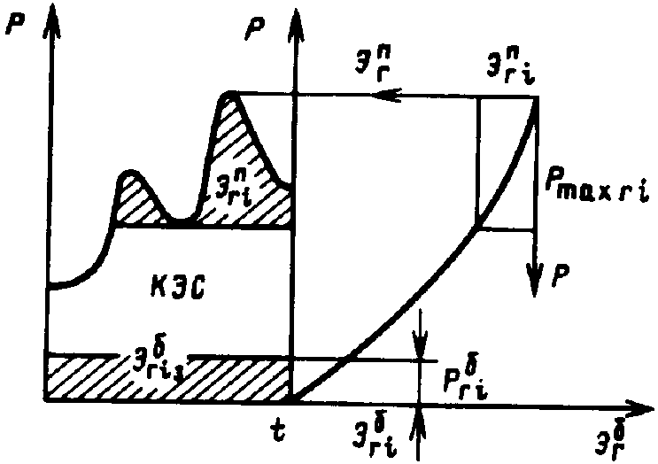
Определение режима ГЭС по интегральной кривой нагрузки

Вторая подзадача - определение графика мощностей и показателей станций по вынужденному режиму. Определяются базовая и регулирующая мощности ТЭЦ. Базовая мощность ТЭЦ - вынужденная и определяется тепловыми нагрузками. Конденсационная мощность ТЭЦ может использоваться как регулирующая, поэтому для нее задаются нормативные характеристики удельных расходов топлива на электрическую энергию. Характеристики линеаризуются, и строится суммарная эквивалентная характеристика регулирующей мощности ТЭЦ, по которой легко получить рекомендации о режиме использования регулирующих мощностей отдельных станций.
Третья подзадача - определение режима КЭС. Задача рассматривается как внутристанционная. По полученным графикам нагрузок КЭС (предыдущий рисунок) из библиотеки выбираются вначале такие характеристики, которые не приводят к смене составов в течение периода оптимизации. Когда таких характеристик нет, выбираются априорно характеристики со сменой составов.
Четвертая подзадача - распределение нагрузок между регулируемыми тепловыми станциями системы. В этой подзадаче с использованием, например, метода динамического программирования или неопределенных множителей Лагранжа. строится эквивалентная характеристика всех КЭС. Только в том случае, если мощность всех КЭС недостаточна для бездефицитных балансов системы, используется регулирующая мощность ТЭЦ, причем ТЭЦ загружается в очередности, определяемой эквивалентной характеристикой.
При необходимости состав подзадач может быть расширен за счет подзадачи построения эквивалентной характеристики ГЭС, например, по алгоритму динамического программирования.
Эквивалентная характеристика ГЭС может потребоваться и при расчете режимов системы, когда возникает подзадача распределения мощности между гидравлическими и тепловыми станциями системы.
На основе расчетов типовых суточных графиков нагрузки системы определяются выработка электроэнергии и расход топлива различных станций.
Долгосрочная оптимизация балансов выработки электрической энергии. В этой задаче порядок расчета сохраняется таким же, как и в предыдущей, но рассматривается только баланс энергии. Распределение производства электроэнергии осуществляется между регулируемыми тепловыми станциями.
Постановка задачи. Система имеет i = 1, 2, ..., k тепловых электростанций. Известна выработка электрической энергии по системе в целом для месячных (либо более продолжительных) интервалов t = 1, 2, ... , п из общего периода оптимизации Т. Требуется составить баланс выработки электрической энергии системы и определить для него расход условного топлива по электростанциям и системе в целом. Станции заданы статистическими энергетическими характеристиками. Математическая модель задачи имеет следующий вид.
1.Уравнение цели
$B_{T}=\sum_{t}{\sum_{i}{{\bar{B}}_{\text{ti}}}}⇒\text{ min}$.
Поскольку интервалы t = 1,2, ..., n независимы, то оптимизацию можно вести по условию минимума расхода условного топлива системы для каждого интервала, т.е. условию
$B=\sum_{i}{{\bar{B}}_{i}}⇒\text{ min}$.
2. Уравнения связи - энергетические характеристики вида ${\bar{B}}_{i}(Э_{i})$, причем $\bar{B}$ - средний расход топлива на интервале выработки электроэнергии Э.
3.Уравнения ограничений;
а) уравнение баланса энергии системы для каждого t-го интервала, т. е.
$Э=\sum_{i}{Э_{i}}$;
б) уравнение ограничений по энергии
$$Э_{\text{ТФ }i}≤Э_{i}≤Э_{\text{ГОТ }i}$$
где Э_{ТФ i}, - вынужденная выработка электрической энергии тепловых станций, например, по теплофикационному циклу; Э_{ГОТ i} – выработка, определенная исходя из готовности станции к несению нагрузки.
4. Уравнение оптимизации может быть составлено либо по методу относительных приростов, либо по методу динамического программирования.
При использовании метода относительных приростов оптимизация осуществляется по условию
${\bar{b}}_{1}={\bar{b}}_{2}=\text{.}\text{.}\text{.}={\bar{b}}_{k}=\text{ idem}$,
где ${\bar{b}}_{i}=\frac{d\bar{B}}{\text{dЭ}}$.
При применении метода динамического программирования используется основное уравнение для построения оптимальной эквивалентной характеристики
${\bar{B}}_{\text{эк}}=\text{min}\left\{{\bar{B}}_{i}(Э_{i})+{\bar{B}}_{i−1}(Э_{i−1})\right\}$,
где i - номер шага оптимизации.

ОПТИМАЛЬНОЕ ПЛАНИРОВАНИЕ РЕМОНТОВ ЭНЕРГЕТИЧЕСКОГО ОБОРУДОВАНИЯ

Организация ремонта оборудования. Ремонт энергетического оборудования играет важную роль в обеспечении бесперебойности и экономичности энергоснабжения. Ремонт - это работа по поддержанию оборудования в состоянии эксплуатационной готовности и сохранению им номинальной мощности и необходимых эксплуатационных качеств. Ремонты характеризуются высокой трудоемкостью (свыше половины эксплуатационного персонала составляет персонал ремонтных служб и предприятий), высокой стоимостью и большой материалоемкостью.
Различают капитальный, текущий и средний ремонты. Капитальный ремонт связан со сменой крупных и ценных частей (узлов). При нем проводятся полная ревизия состояния агрегата, анализ причин повреждения, проверяется состояние металла элементов котла. При капитальных ремонтах может проводиться частичная модернизация оборудования. Текущий ремонт выполняется для поддержания оборудования в рабочем состоянии между капитальными ремонтами. Он включает разборку, ревизию и чистку агрегатов, ремонт и замену деталей, регулировку и испытание агрегата. Между двумя капитальными ремонтами энергоблоков обычно выполняется средний, или расширенный, текущий ремонт.
Режимы энергосистем прямо зависят от того, какие агрегаты находятся в ремонте, в какое время осуществляются ремонтные работы и какова их продолжительность. Это требует взаимосвязанного решения задач планирования балансов мощности, энергии и проведения ремонтов. График ремонтных работ должен составляться с учетом требований к режимам энергосистем.
Ремонтная площадь годовых графиков максимальных мощностей - понятие, которое определяет возможности системы по выполнению ремонтов. На каждый календарный период в энергосистеме известны максимальная нагрузка и располагаемая мощность электростанции (рисунок ниже). Это дает возможность определить ремонтную площадку на годовом отрезке времени. Планирование ремонтов осуществляется в границах ремонтной площадки. В годовом разрезе планируются капитальные и средние ремонты. Текущие ремонты осуществляются в дни с пониженной нагрузкой (воскресенье, праздничные и пр.) и планируются оперативно. Далее будет рассматриваться только задача планирования капитальных и средних ремонтов.

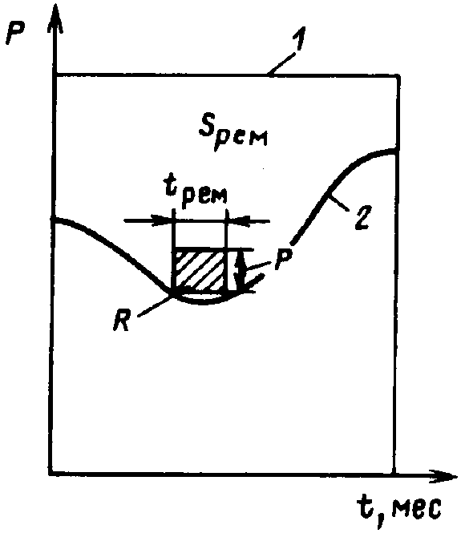
К определению ремонтной площади в годовом графике:
1 —располагаемая мощность энергосистемы; 2 — максимальная нагрузка с учетом резервов мощности; R —ремонтная площадка одного агрегата с мощностью Р_{r} и временем ремонта t_{рем}

Достаточность зоны провала. Прежде чем приступить к поиску оптимального графика, следует проверить достаточность ремонтной площади S_{рем} для осуществления ремонта. Для этого проверяется условие
$S_{\text{рем}}≥\frac{\sum_{i=1}^{n}{p_{i}t_{\text{рем }i}}}{k_{\text{пр}}}$,
где t_{рем} - нормативная продолжительность ремонта; k_{пр} = 0,85 - коэффициент полезного использования площади провала.
Содержание задачи составления плана проведения капитальных и средних ремонтов зависит от уровня ее решения. На уровнях ЦДУ и ОДУ распределяются между энергосистемами ремонтные площадки. В этой задаче согласуется общий объем ремонтных работ с балансами мощности. Если ремонтная площадка мала, то либо сокращается объем ремонтных работ, что вызывает снижение надежности оборудования, либо вводятся ограничения (лимиты) мощности для потребителей энергосистем. Если резервы системы достаточны, то ремонты выполняются полностью. В современных условиях резервы ЕЭС недостаточны, и поэтому задача распределения ремонтной площадки приобрела большую значимость. Этим и объясняется необходимость решения ее с позиции интересов всей энергетики на уровнях единой и объединенной энергосистем. Здесь же кроется и причина большого влияния этой задачи на режимы энергосистем и электростанций.
Критерием оптимальности при составлении графиков средних и капитальных ремонтов являются затраты, включающие затраты на выполнение ремонтных работ и на топливо. При заданном объеме ремонтных работ затраты на их выполнение можно считать не зависящими от времени проведения ремонтов, и тогда критерием оптимизации будет расход топлива системы. График проведения ремонтов будет оптимальным, если расход топлива будет минимальным при прочих равных условиях.
Задача определения плана капитальных и средних ремонтов имеет дискретные переменные - мощности котлов, турбин, блоков и других агрегатов. На высоких уровнях ЦДУ и ОДУ учесть все разнообразие дискретных параметров чрезвычайно трудно, и поэтому ремонтируемое оборудование разбивается на укрупненные группы. В применяемых программах число групп всего 15. С учетом мощностей и сроков выполнения ремонтных работ групп агрегатов осуществляется заполнение выделенной ремонтной площадки. Такая задача последовательно детализируется от ИДУ к ОДУ и районным энергосистемам. При оптимизации каждый вариант заполнения ремонтной площадки оценивается по расходу топлива системы, поскольку режимы всей системы зависят от того, "что и когда" ремонтируется.
Математическая модель задачи. Рассмотрим задачу, когда заявленное для ремонта оборудование может быть полностью размещено на ремонтной площадке.
1. Уравнение цели
$B=\sum_{t}{\sum_{r}{B_{\text{tr}}(P_{\text{tr}})x_{\text{tr}}⇒\text{ min}}}$.
2. Уравнения связи B_{r}(Р_{r}) - эквивалентные среднеинтервальные энергетические характеристики, которые могут быть получены предварительно.
3.Уравнения ограничений:
по заданной длительности ремонта каждого агрегата
$\sum_{t}{x_{\text{rt}}+t_{\text{рем }r}=τ_{r}}$;
по максимальному числу агрегатов, которые могут одновременно находиться в ремонте в t-м интервале;
по максимально возможному снижению располагаемой мощности системы в t-м интервале; по диапазону сроков проведения ремонта; по одновременному ремонту агрегатов одной группы и пр.
Условные обозначения; В_{tr} - расход топлива агрегатами группы; r - номер группы ремонтируемых агрегатов; t - номер расчетного интервала времени длительностью Δτ; x_{r} - вспомогательная переменная, которая равна 1, если r-й агрегат ремонтируется в t интервале, равна 0, если он не ремонтируется.
Решение изложенной задачи требует применения комбинаторных методов, в которых рассматриваются варианты возможных комбинаций ремонтируемых агрегатов в различные сроки. Число возможных вариантов равно n^{m} (п - число интервалов, т - число ремонтируемых агрегатов). Сокращение числа вариантов достигается применением направленного перебора. Могут быть различные схемы направленного перебора. В одном из алгоритмов направленный перебор организуется с использованием приоритетной последовательности вывода агрегатов в ремонт. Приоритетом самого высокого уровня обладают агрегаты, ремонт которых обязателен или имеет наибольшее значение для энергосистемы. Уровень приоритетов может рассчитываться или задаваться. При расчете можно использовать показатели ΔВ/ΔР_{r} - относительные приросты изменения топлива в системе при выводе в ремонт каждого агрегата.
Порядок вариантных расчетов (рисунок ниже). Допустим, известна приоритетная очередность вывода в ремонт трех агрегатов j = 1, 2, 3. Сначала рассматриваются все возможные варианты сроков вывода в ремонт первого агрегата j = 1. По уравнению цели определяется наилучшее решение (в нашем примере это соответствует второму интервалу t = 2). Аналогично определяется срок вывода в ремонт второго агрегата j = 2 и затем третьего.
Все варианты, которые не удовлетворяют ограничениям, отбрасываются, что сокращает расчеты. Если на каком-то этапе расчетов выясняется, что нет ни одного решения, удовлетворяющего ограничениям, то вносятся определенные коррективы в решение верхнего уровня, для чего меняются сроки начала ремонта. Может быть случай, что решение так и не получилось, тогда выдается соответствующая информация, которая позволяет откорректировать объем ремонтов или ввести ограничения по нагрузке потребителей.
Приведенный вариантный алгоритм является приближенным, но позволяет найти сравнительно хорошее решение из большого числа возможных вариантов графиков капитальных и текущих ремонтов.

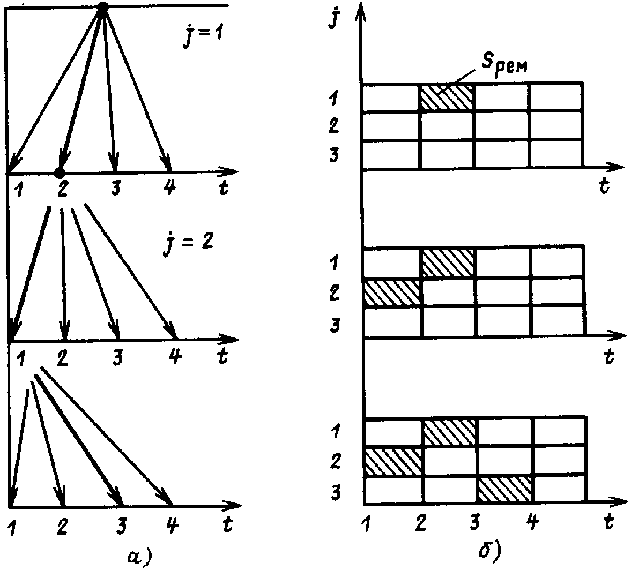
Схема вариантных расчетов при построении графика ремонтов оборудования:
а — схема направленного перебора; б — графики ремонтов; штриховкой показана ремонтная площадка для агрегата

Вопрос для самостоятельного изучения: Планирование и учет ремонтных работ в АСУ.

